UNIVERSIDADE FEDERAL DE RORAIMA
DISCIPLINA CONSTRUÇÃO DE COMPILADORES
PROF.: DR. LUCIANO FERREIRA
ALUNO: FELIPE DERKIAN DE SOUSA FREITAS

LISTA 1

BOA VISTA, 19 DE SETEMBRO DE 2020
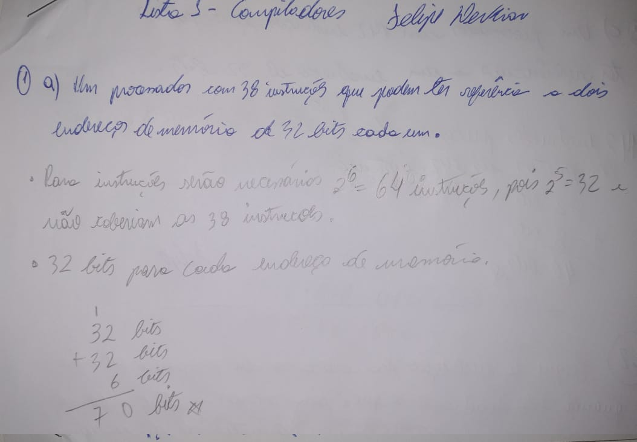
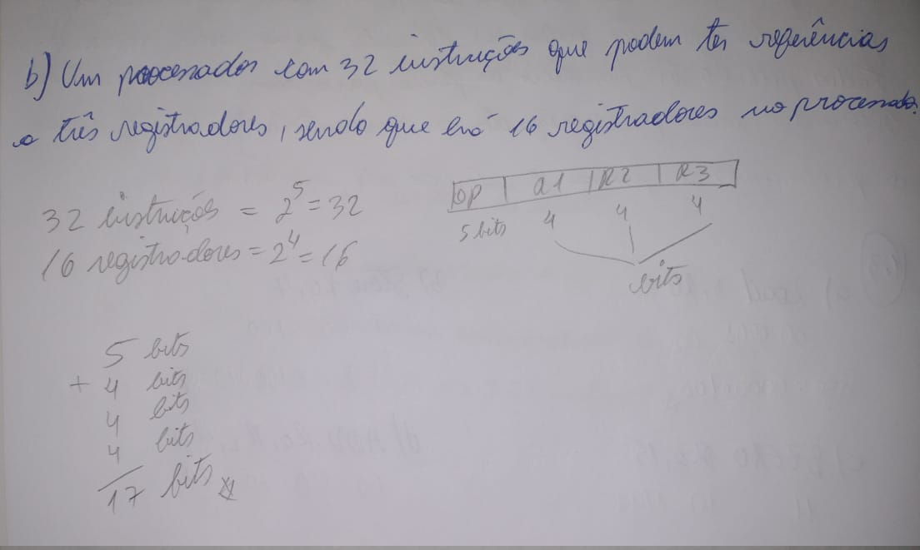
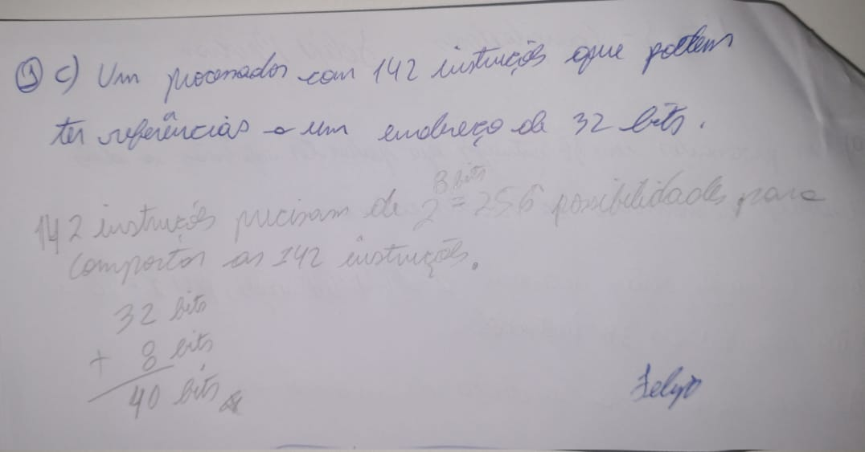
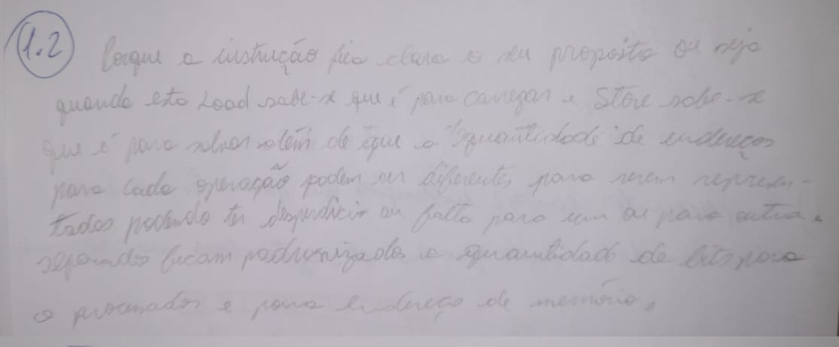
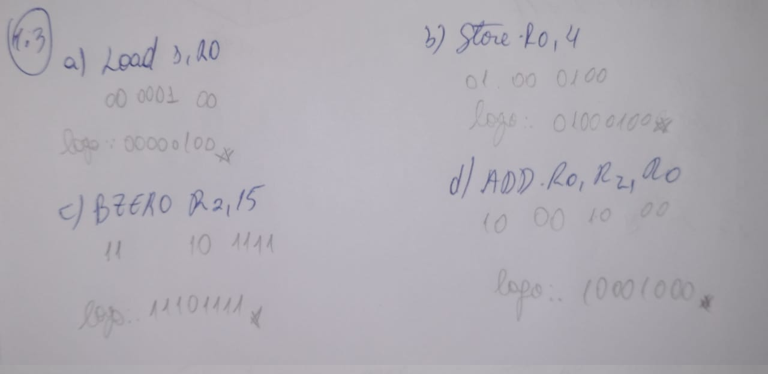

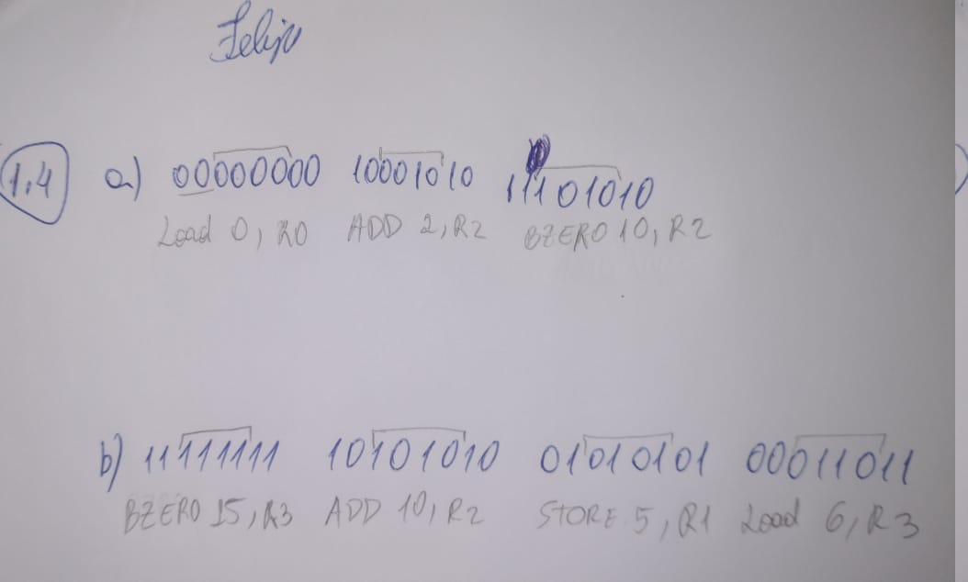
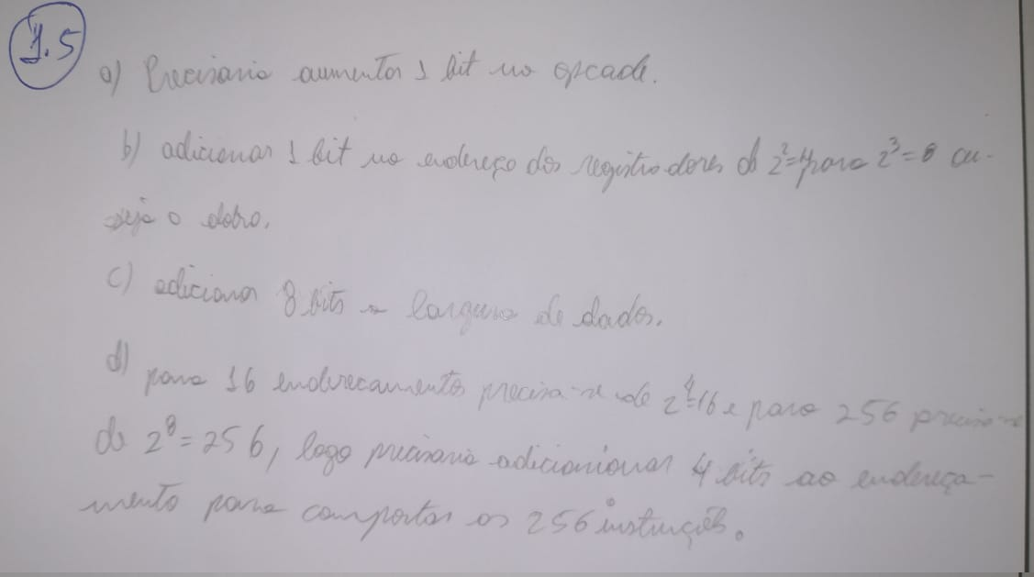
1.6 ) Um programa em C ou C ++ permite a passagem de argumentos da linha de
comando por meio de dois parâmetros da função main:

O primeiro parâmetro, que tipicamente recebe o nome argc (argument
count), indica o número de palavras (separadas por espaços) presentes na
linha de comando, incluindo o próprio nome do programa. O segundo pa-
râmetro, cujo nome típico é argv (argument value), é um arranjo de pon-
teiros para caracteres, onde cada elemento do arranjo representa uma das
palavras da linha de comando. Com o uso desses argumentos, desenvolva
um programa em C ++ para apresentar na saída padrão o conteúdo de um
arquivo cujo nome é fornecido na linha de comando.

#include <iostream>
#include <stdio.h>
#include <string.h>

using namespace std;

int main(int argc, char const *argv[])
{
// valida a quantidade de parametros
if (argc > 2)
{
cout << "Informe somente o nome de um arquivo." << endl;
return 0;
}

// abre o arquivo
FILE *arq = fopen(argv[argc-1], "r");

// valida se arquivo existe
if(!arq){
cout << "Arquivo não encontrado." << endl;
} else {
cout << "Arquivo encontado... \n\n----------- LENDO -----------\n\n";
}

// ler o arquivo enquanto não for o final do arquivo.
while(!feof(arq)){
char v;
fscanf(arq, "%c", &v);
cout << v;
}

// fecha o arquivo
fclose(arq);

// mensagem de fim
cout << "\n\n----------- FIM -----------" << endl;

return 0;
}
1.7 ) Com o uso de argc e argv, definidos anteriormente, desenvolva um programa em C ++ para implementar a cópia do conteúdo de um arquivo, cujo nome é passado como o primeiro argumento para o programa na linha de comando, para outro arquivo, cujo nome é passado como o segundo argumento na linha de comando.

#include <iostream>
#include <stdio.h>
#include <string.h>

using namespace std;

int main(int argc, char const *argv[])
{
// valida a quantidade de parametros
if (argc != 3)
{
cout << "Informe somente o nome de um arquivo de origem e de destino." << endl;
return 0;
}

// abre o arquivo
FILE *arq = fopen(argv[argc-2], "r");
FILE *arq_final = fopen(argv[argc-1], "w");

// valida se arquivo existe
if(!arq){
cout << "Arquivo não encontrado." << endl;
} else {
cout << "Arquivo encontado... \n\n----------- LENDO -----------\n";
}

// ler o arquivo enquanto não for o final do arquivo.
while(!feof(arq)){
char v;
// ler do arquivo 1
fscanf(arq, "%c", &v);
// salva no arquivo 2
fprintf(arq_final, "%c", v);
}

// fecha o arquivo
fclose(arq);
fclose(arq_final);

// mensagem de fim
cout << "\n----------- COPIA FINALIZADA -----------" << endl;

return 0;
}
1.8 ) Com o uso de argc e argv, definidos anteriormente, desenvolva um programa em C ++ para contar o número de caracteres, palavras e linhas no arquivo cujo nome foi especificado na linha de comando e apresentar esses totais na tela (saída padrão).

#include <iostream>
#include <stdio.h>
#include <string.h>

#define FALSE 0
#define TRUE 1

using namespace std;

int flag = FALSE;
int inicio = TRUE;

int cont_palavras = 0;
int cont_letras = 0;
int cont_linhas = 0;

// imprime o resultado
void imprimir(int linhas, int letras, int palavras)
{
cout << "LINHAS : " << linhas + 1 << endl;
cout << "LETRAS : " << letras << endl;
cout << "PALAVRAS: " << palavras << endl;
return;
}

// realiza a contagem das informações
void contabilizar(char v)
{
if (v == '\n' && flag == TRUE) {
cont_linhas++;
cont_palavras++;
flag = FALSE;
} else if (v != ' ' && v != '\n' && v!='\r' && v!='\t'){
cont_letras++;
flag = TRUE;
} else if ((v == ' ' || v == '\0') && flag == TRUE) {
cont_palavras++;
flag = FALSE;
}
}

int main(int argc, char const *argv[])
{

// valida a quantidade de parametros
if (argc > 2)
{
cout << "Informe somente o nome de um arquivo." << endl;
return 0;
}

// abre o arquivo
FILE *arq = fopen(argv[argc - 1], "r");

// valida se arquivo existe
if (!arq)
{
cout << "Arquivo não encontrado." << endl;
}
else
{
cout << "Arquivo encontado... \n\n----------- LENDO -----------\n\n";
}

// ler o arquivo enquanto não for o final do arquivo.
while (!feof(arq))
{
if(inicio){
inicio = FALSE;
flag = TRUE;
}

char v;
fscanf(arq, "%c", &v);
contabilizar(v);
}

// fecha o arquivo
fclose(arq);

imprimir(cont_linhas, cont_letras, cont_palavras);

// mensagem de fim
cout << "\n\n----------- FIM -----------" << endl;

return 0;
}
1.9 ) Qual é o erro associado a cada uma das seguintes declarações de variáveis
em um programa C ++ ? Com o auxílio de um compilador C ++ , interprete as
mensagens associadas a esses erros.
(a) int do;
R: do palavra reservada da linguagem.

(b) int valor = 078;
R: valor inicializado com 0 a esquerda.

(c) char a.c = 0;
R: nome da variável com ponto (.) no meio da palavra.

(d) char b = 715.
tribuindo inteiro em uma variável do tipo char que deve receber um caractere entre aspas e não finalizando com ponto e virgula (;) e sim com ponto (.).

1.10 ) A função atoi, da biblioteca padrão da linguagem C, permite a conversão de uma seqüência de caracteres (passada como argumento da função) para um valor inteiro (seu valor de retorno). Use essa função para implementar uma função C ++ que receba qualquer quantidade de inteiros na linha de comando e apresente na saída padrão a soma desses valores. Por exemplo, se o programa executável tem o nome de total, a execução
total 1 20 100 deve apresentar na tela o valor 121.

#include <iostream>
#include <stdio.h>
#include <string.h>

using namespace std;

int main(int argc, char const *argv[])
{
if( strcmp(argv[1], "total") != 0 ){
cout << "parametros não reconhecidos" << endl;
return EXIT_SUCCESS;
}

int total = argc;
int contabilizar = 0;

for (int i = 2; i < total; i++)
{
contabilizar += atoi(argv[i]);
}

cout << "\n" << contabilizar << endl;

return EXIT_SUCCESS;
}

